ОПИСАНИЕ МЕСТОПОЛОЖЕНИЯ ГРАНИЦ
Публичный сервитут для размещения объекта электросетевого хозяйства ВЛ-0,4 кВ от ТП № 156
 | (наименование объекта, местоположение границ которого описано (далее - объект))
 | Раздел 1
 | Сведения об объекте
№ п/п | Характеристики объекта землеустройства | Описание характеристик
1 | 2 | 3
1 | Местоположение объекта | Республика Карелия, Сортавальский район, п. Реускула
2 | Площадь объекта ± величина погрешности | 14451 кв.м. +/- 84 кв.м.
 | определения площади (Р ± АР)
3 | Иные характеристики объекта | Публичный сервитут.  Цель установления публичного сервитута - для размещения (эксплуатации) объекта электросетевого хозяйства «ВЛ-0,4 кВ от ТП № 156».  Срок 49 лет

Приложение № 28
к распоряжению от 10 января 2022г. № _____

Раздел 2
Сведения о местоположении границ объекта
1. Система координат: МСК-10 зона 1
2. Сведения о характерных точках границ объекта
Обозначение характерных точек границ | Координаты, м |  | Метод определения координат характерной точки | Средняя квадратическая погрешность положения характерной точки (М), м | Описание обозначены я точки на местности (при  наличии)
 | Х | Y
1 | 2 | 3 | 4 | 5 | 6
1 | 321769.04 | 1317507.13 | геодезический | 0.2 | -
2 | 321775.48 | 1317535.09 | геодезический | 0.2 | -
3 | 321789.60 | 1317594.26 | геодезический | 0.2 | -
4 | 321793.83 | 1317591.45 | геодезический | 0.2 | -
5 | 321795.66 | 1317595.64 | геодезический | 0.2 | -
6 | 321790.71 | 1317598.93 | геодезический | 0.2 | -
7 | 321800.63 | 1317640.43 | геодезический | 0.2 | -
8 | 321820.77 | 1317636.62 | геодезический | 0.2 | -
9 | 321821.86 | 1317638.86 | геодезический | 0.2 | -
10 | 321822.58 | 1317640.35 | геодезический | 0.2 | -
11 | 321801.60 | 1317644.32 | геодезический | 0.2 | -
12 | 321803.47 | 1317650.83 | геодезический | 0.2 | -
13 | 321807.27 | 1317667.48 | геодезический | 0.2 | -
14 | 321827.89 | 1317711.93 | геодезический | 0.2 | -
15 | 321855.19 | 1317770.91 | геодезический | 0.2 | -
16 | 321864.02 | 1317804.27 | геодезический | 0.2 | -
17 | 321870.45 | 1317828.35 | геодезический | 0.2 | -
18 | 321879.21 | 1317863.16 | геодезический | 0.2 | -
19 | 321867.59 | 1317893.94 | геодезический | 0.2 | -
20 | 321863.38 | 1317892.35 | геодезический | 0.2 | -
21 | 321874.27 | 1317863.50 | геодезический | 0.2 | -
22 | 321873.47 | 1317862.60 | геодезический | 0.2 | -
23 | 321874.25 | 1317861.91 | геодезический | 0.2 | -
24 | 321866.09 | 1317829.47 | геодезический | 0.2 | -
25 | 321859.67 | 1317805.43 | геодезический | 0.2 | -
26 | 321852.01 | 1317776.47 | геодезический | 0.2 | -
27 | 321848.53 | 1317780.65 | геодезический | 0.2 | -
28 | 321845.19 | 1317777.64 | геодезический | 0.2 | -
29 | 321850.43 | 1317771.34 | геодезический | 0.2 | -
30 | 321824.42 | 1317715.14 | геодезический | 0.2 | -
31 | 321808.36 | 1317715.38 | геодезический | 0.2 | -
32 | 321805.78 | 1317710.92 | геодезический | 0.2 | -
33 | 321822.35 | 1317710.67 | геодезический | 0.2 | -
34 | 321802.99 | 1317668.94 | геодезический | 0.2 | -
35 | 321799.24 | 1317652.53 | геодезический | 0.2 | -
36 | 321797.62 | 1317645.07 | геодезический | 0.2 | -
37 | 321786.44 | 1317598.24 | геодезический | 0.2 | -
38 | 321771.59 | 1317536.00 | геодезический | 0.2 | -
39 | 321761.88 | 1317493.87 | геодезический | 0.2 | -

Сведения о местоположении границ объекта 1. Система координат: МСК-10 зона 1
2. Сведения о характерных точках границ объекта
40 | 321763.81 | 1317491.66 | геодезический | 0.2 | -
1 | 321769.04 | 1317507.13 | геодезический | 0.2 | -
41 | 321846.30 | 1317635.78 | геодезический | 0.2 | -
42 | 321844.19 | 1317632.12 | геодезический | 0.2 | -
43 | 321851.03 | 1317630.80 | геодезический | 0.2 | -
44 | 321869.22 | 1317623.79 | геодезический | 0.2 | -
45 | 321870.66 | 1317627.52 | геодезический | 0.2 | -
46 | 321852.13 | 1317634.66 | геодезический | 0.2 | -
41 | 321846.30 | 1317635.78 | геодезический | 0.2 | -
47 | 321782.31 | 1317476.59 | геодезический | 0.2 | -
48 | 321780.85 | 1317472.18 | геодезический | 0.2 | -
49 | 321787.11 | 1317465.02 | геодезический | 0.2 | -
50 | 321765.37 | 1317405.39 | геодезический | 0.2 | -
51 | 321744.69 | 1317355.35 | геодезический | 0.2 | -
52 | 321719.28 | 1317300.44 | геодезический | 0.2 | -
53 | 321695.30 | 1317248.56 | геодезический | 0.2 | -
54 | 321680.51 | 1317216.72 | геодезический | 0.2 | -
55 | 321666.57 | 1317185.84 | геодезический | 0.2 | -
56 | 321649.37 | 1317148.08 | геодезический | 0.2 | -
57 | 321639.71 | 1317180.52 | геодезический | 0.2 | -
58 | 321606.47 | 1317212.51 | геодезический | 0.2 | -
59 | 321603.70 | 1317209.63 | геодезический | 0.2 | -
60 | 321636.18 | 1317178.37 | геодезический | 0.2 | -
61 | 321646.48 | 1317143.75 | геодезический | 0.2 | -
62 | 321610.92 | 1317133.40 | геодезический | 0.2 | -
63 | 321566.22 | 1317120.25 | геодезический | 0.2 | -
64 | 321524.52 | 1317147.76 | геодезический | 0.2 | -
65 | 321527.97 | 1317160.16 | геодезический | 0.2 | -
66 | 321523.63 | 1317161.37 | геодезический | 0.2 | -
67 | 321520.58 | 1317150.37 | геодезический | 0.2 | -
68 | 321482.02 | 1317175.79 | геодезический | 0.2 | -
69 | 321479.75 | 1317177.27 | геодезический | 0.2 | -
70 | 321475.66 | 1317174.58 | геодезический | 0.2 | -
71 | 321477.35 | 1317173.46 | геодезический | 0.2 | -
72 | 321445.84 | 1317138.51 | геодезический | 0.2 | -
73 | 321438.10 | 1317129.55 | геодезический | 0.2 | -
74 | 321441.06 | 1317126.09 | геодезический | 0.2 | -
75 | 321449.22 | 1317135.53 | геодезический | 0.2 | -
76 | 321481.16 | 1317170.96 | геодезический | 0.2 | -
77 | 321520.68 | 1317144.91 | геодезический | 0.2 | -
78 | 321562.83 | 1317117.09 | геодезический | 0.2 | -
79 | 321544.82 | 1317083.42 | геодезический | 0.2 | -
80 | 321524.92 | 1317045.97 | геодезический | 0.2 | -
81 | 321502.01 | 1317002.87 | геодезический | 0.2 | -

Сведения о местоположении границ объекта 1. Система координат: МСК-10 зона 1
2. Сведения о характерных точках границ объекта
82 | 321468.58 | 1317025.11 | геодезический | 0.2 | -
83 | 321434.72 | 1317047.71 | геодезический | 0.2 | -
84 | 321394.94 | 1317074.53 | геодезический | 0.2 | -
85 | 321392.70 | 1317071.21 | геодезический | 0.2 | -
86 | 321424.87 | 1317049.52 | геодезический | 0.2 | -
87 | 321419.29 | 1317050.29 | геодезический | 0.2 | -
88 | 321418.98 | 1317048.06 | геодезический | 0.2 | -
89 | 321420.90 | 1317046.95 | геодезический | 0.2 | -
90 | 321420.14 | 1317045.63 | геодезический | 0.2 | -
91 | 321433.35 | 1317043.81 | геодезический | 0.2 | -
92 | 321463.04 | 1317024.00 | геодезический | 0.2 | -
93 | 321462.51 | 1317023.78 | геодезический | 0.2 | -
94 | 321466.57 | 1317020.62 | геодезический | 0.2 | -
95 | 321467.51 | 1317021.02 | геодезический | 0.2 | -
96 | 321500.13 | 1316999.31 | геодезический | 0.2 | -
97 | 321481.26 | 1316963.41 | геодезический | 0.2 | -
98 | 321458.69 | 1316920.24 | геодезический | 0.2 | -
99 | 321436.50 | 1316877.76 | геодезический | 0.2 | -
100 | 321415.74 | 1316837.98 | геодезический | 0.2 | -
101 | 321392.86 | 1316793.99 | геодезический | 0.2 | -
102 | 321384.37 | 1316790.84 | геодезический | 0.2 | -
103 | 321378.21 | 1316793.07 | геодезический | 0.2 | -
104 | 321335.13 | 1316812.56 | геодезический | 0.2 | -
105 | 321297.10 | 1316829.37 | геодезический | 0.2 | -
106 | 321291.99 | 1316864.74 | геодезический | 0.2 | -
107 | 321287.13 | 1316903.16 | геодезический | 0.2 | -
108 | 321303.52 | 1316935.22 | геодезический | 0.2 | -
109 | 321317.03 | 1316961.26 | геодезический | 0.2 | -
110 | 321340.56 | 1317007.29 | геодезический | 0.2 | -
111 | 321336.56 | 1317009.34 | геодезический | 0.2 | -
112 | 321313.03 | 1316963.32 | геодезический | 0.2 | -
113 | 321300.88 | 1316939.91 | геодезический | 0.2 | -
114 | 321296.72 | 1316943.75 | геодезический | 0.2 | -
115 | 321294.05 | 1316940.09 | геодезический | 0.2 | -
116 | 321298.74 | 1316935.76 | геодезический | 0.2 | -
117 | 321285.24 | 1316909.33 | геодезический | 0.2 | -
118 | 321283.07 | 1316915.71 | геодезический | 0.2 | -
119 | 321280.94 | 1316914.99 | геодезический | 0.2 | -
120 | 321279.21 | 1316913.10 | геодезический | 0.2 | -
121 | 321282.49 | 1316903.41 | геодезический | 0.2 | -
122 | 321278.90 | 1316885.33 | геодезический | 0.2 | -
123 | 321276.81 | 1316879.91 | геодезический | 0.2 | -
124 | 321280.57 | 1316877.13 | геодезический | 0.2 | -
125 | 321283.24 | 1316884.07 | геодезический | 0.2 | -
126 | 321284.32 | 1316889.53 | геодезический | 0.2 | -
127 | 321287.53 | 1316864.14 | геодезический | 0.2 | -

Сведения о местоположении границ объекта 1. Система координат: МСК-10 зона 1
2. Сведения о характерных точках границ объекта
128 | 321291.98 | 1316833.35 | геодезический | 0.2 | -
129 | 321266.38 | 1316854.96 | геодезический | 0.2 | -
130 | 321240.18 | 1316883.45 | геодезический | 0.2 | -
131 | 321238.12 | 1316885.72 | геодезический | 0.2 | -
132 | 321235.06 | 1316882.40 | геодезический | 0.2 | -
133 | 321236.86 | 1316880.42 | геодезический | 0.2 | -
134 | 321263.26 | 1316851.70 | геодезический | 0.2 | -
135 | 321292.49 | 1316827.04 | геодезический | 0.2 | -
136 | 321283.43 | 1316795.46 | геодезический | 0.2 | -
137 | 321275.04 | 1316762.36 | геодезический | 0.2 | -
138 | 321268.01 | 1316735.12 | геодезический | 0.2 | -
139 | 321222.70 | 1316714.17 | геодезический | 0.2 | -
140 | 321189.13 | 1316699.26 | геодезический | 0.2 | -
141 | 321150.84 | 1316684.09 | геодезический | 0.2 | -
142 | 321096.03 | 1316662.55 | геодезический | 0.2 | -
143 | 321051.72 | 1316645.12 | геодезический | 0.2 | -
144 | 321003.32 | 1316625.91 | геодезический | 0.2 | -
145 | 320960.68 | 1316609.40 | геодезический | 0.2 | -
146 | 320967.63 | 1316621.38 | геодезический | 0.2 | -
147 | 320963.60 | 1316623.40 | геодезический | 0.2 | -
148 | 320954.14 | 1316607.10 | геодезический | 0.2 | -
149 | 320938.55 | 1316605.29 | геодезический | 0.2 | -
150 | 320936.20 | 1316600.49 | геодезический | 0.2 | -
151 | 320953.29 | 1316602.47 | геодезический | 0.2 | -
152 | 320953.66 | 1316569.21 | геодезический | 0.2 | -
153 | 320933.22 | 1316539.08 | геодезический | 0.2 | -
154 | 320936.95 | 1316536.55 | геодезический | 0.2 | -
155 | 320958.18 | 1316567.85 | геодезический | 0.2 | -
156 | 320957.78 | 1316603.45 | геодезический | 0.2 | -
157 | 321004.96 | 1316621.73 | геодезический | 0.2 | -
158 | 321053.38 | 1316640.93 | геодезический | 0.2 | -
159 | 321097.67 | 1316658.36 | геодезический | 0.2 | -
160 | 321152.49 | 1316679.91 | геодезический | 0.2 | -
161 | 321190.87 | 1316695.11 | геодезический | 0.2 | -
162 | 321224.56 | 1316710.07 | геодезический | 0.2 | -
163 | 321271.83 | 1316731.93 | геодезический | 0.2 | -
164 | 321279.40 | 1316761.25 | геодезический | 0.2 | -
165 | 321287.77 | 1316794.29 | геодезический | 0.2 | -
166 | 321296.51 | 1316824.72 | геодезический | 0.2 | -
167 | 321333.29 | 1316808.45 | геодезический | 0.2 | -
168 | 321376.52 | 1316788.90 | геодезический | 0.2 | -
169 | 321383.66 | 1316786.31 | геодезический | 0.2 | -
170 | 321395.70 | 1316790.77 | геодезический | 0.2 | -
171 | 321419.29 | 1316836.14 | геодезический | 0.2 | -
172 | 321440.05 | 1316875.91 | геодезический | 0.2 | -
173 | 321462.24 | 1316918.39 | геодезический | 0.2 | -

Сведения о местоположении границ объекта 1. Система координат: МСК-10 зона 1
2. Сведения о характерных точках границ объекта
174 | 321484.80 | 1316961.55 | геодезический | 0.2 | -
175 | 321504.51 | 1316999.04 | геодезический | 0.2 | -
176 | 321528.46 | 1317044.09 | геодезический | 0.2 | -
177 | 321547.30 | 1317079.56 | геодезический | 0.2 | -
178 | 321584.34 | 1317054.05 | геодезический | 0.2 | -
179 | 321586.61 | 1317057.35 | геодезический | 0.2 | -
180 | 321549.19 | 1317083.11 | геодезический | 0.2 | -
181 | 321566.95 | 1317116.30 | геодезический | 0.2 | -
182 | 321612.05 | 1317129.56 | геодезический | 0.2 | -
183 | 321649.07 | 1317140.33 | геодезический | 0.2 | -
184 | 321661.50 | 1317137.99 | геодезический | 0.2 | -
185 | 321661.87 | 1317139.96 | геодезический | 0.2 | -
186 | 321659.06 | 1317142.13 | геодезический | 0.2 | -
187 | 321659.33 | 1317142.47 | геодезический | 0.2 | -
188 | 321651.85 | 1317143.88 | геодезический | 0.2 | -
189 | 321670.22 | 1317184.19 | геодезический | 0.2 | -
190 | 321684.15 | 1317215.05 | геодезический | 0.2 | -
191 | 321698.93 | 1317246.88 | геодезический | 0.2 | -
192 | 321722.91 | 1317298.77 | геодезический | 0.2 | -
193 | 321748.35 | 1317353.74 | геодезический | 0.2 | -
194 | 321769.10 | 1317403.95 | геодезический | 0.2 | -
195 | 321791.68 | 1317465.88 | геодезический | 0.2 | -
47 | 321782.31 | 1317476.59 | геодезический | 0.2 | -
196 | 321455.60 | 1317187.76 | геодезический | 0.2 | -
197 | 321459.66 | 1317190.48 | геодезический | 0.2 | -
198 | 321449.92 | 1317196.87 | геодезический | 0.2 | -
199 | 321417.96 | 1317170.40 | геодезический | 0.2 | -
200 | 321425.81 | 1317188.39 | геодезический | 0.2 | -
201 | 321424.53 | 1317187.48 | геодезический | 0.2 | -
202 | 321423.55 | 1317188.84 | геодезический | 0.2 | -
203 | 321421.49 | 1317189.74 | геодезический | 0.2 | -
204 | 321410.68 | 1317164.97 | геодезический | 0.2 | -
205 | 321396.15 | 1317165.72 | геодезический | 0.2 | -
206 | 321396.03 | 1317163.48 | геодезический | 0.2 | -
207 | 321397.75 | 1317161.13 | геодезический | 0.2 | -
208 | 321406.21 | 1317160.70 | геодезический | 0.2 | -
209 | 321372.55 | 1317132.97 | геодезический | 0.2 | -
210 | 321324.89 | 1317093.61 | геодезический | 0.2 | -
211 | 321327.76 | 1317090.14 | геодезический | 0.2 | -
212 | 321375.41 | 1317129.50 | геодезический | 0.2 | -
213 | 321413.55 | 1317160.91 | геодезический | 0.2 | -
214 | 321450.23 | 1317191.29 | геодезический | 0.2 | -
196 | 321455.60 | 1317187.76 | геодезический | 0.2 | -
216 | 321223.28 | 1316902.04 | геодезический | 0.2 | -

Раздел 2
Сведения о местоположении границ объекта
1. Система координат: МСК-10 зона 1
2. Сведения о характерных точках границ объекта
217 | 321200.70 | 1316927.02 | геодезический | 0.2 | -
218 | 321173.53 | 1316957.07 | геодезический | 0.2 | -
219 | 321170.19 | 1316954.05 | геодезический | 0.2 | -
220 | 321197.36 | 1316924.00 | геодезический | 0.2 | -
221 | 321220.24 | 1316898.70 | геодезический | 0.2 | -
216 | 321223.28 | 1316902.04 | геодезический | 0.2 | -
222 | 320911.90 | 1316602.10 | геодезический | 0.2 | -
223 | 320874.46 | 1316595.45 | геодезический | 0.2 | -
224 | 320893.76 | 1316612.54 | геодезический | 0.2 | -
225 | 320926.42 | 1316656.29 | геодезический | 0.2 | -
226 | 320956.85 | 1316696.38 | геодезический | 0.2 | -
227 | 320976.42 | 1316722.22 | геодезический | 0.2 | -
228 | 321006.14 | 1316760.93 | геодезический | 0.2 | -
229 | 321024.85 | 1316763.48 | геодезический | 0.2 | -
230 | 321027.25 | 1316766.08 | геодезический | 0.2 | -
231 | 321026.94 | 1316768.31 | геодезический | 0.2 | -
232 | 321003.69 | 1316765.13 | геодезический | 0.2 | -
233 | 320972.85 | 1316724.95 | геодезический | 0.2 | -
234 | 320953.27 | 1316699.10 | геодезический | 0.2 | -
235 | 320922.82 | 1316658.99 | геодезический | 0.2 | -
236 | 320890.43 | 1316615.61 | геодезический | 0.2 | -
237 | 320866.00 | 1316593.97 | геодезический | 0.2 | -
238 | 320818.09 | 1316587.24 | геодезический | 0.2 | -
239 | 320792.90 | 1316583.92 | геодезический | 0.2 | -
240 | 320793.49 | 1316579.45 | геодезический | 0.2 | -
241 | 320818.69 | 1316582.78 | геодезический | 0.2 | -
242 | 320867.34 | 1316589.61 | геодезический | 0.2 | -
243 | 320909.33 | 1316597.08 | геодезический | 0.2 | -
222 | 320911.90 | 1316602.10 | геодезический | 0.2 | -
3. Сведения о характерных точках части (частей) границы объекта
Обозначение характерных точек границ | Координаты, м |  | Метод определения координат характерной точки | Средняя квадратическая погрешность положения характерной точки (М), м | Описание обозначени я точки на местности (при  наличии)
 | Х | Y
1 | 2 | 3 | 4 | 5 | 6
Часть N 1
- | - | - | - | - | -
- | - | - | - | - | -
Часть N 2
- | - | - | - | - | -
- | - | - | - | - | -
Часть N
- | - | - | - | - | -
- | - | - | - | - | -

Сведения о местоположении измененных (уточненных) границ объекта
1. Система координат: -
2. Сведения о характерных точках границ объекта
Обозначение характерных точек границ | Существующие координаты, м |  | Измененные (уточненные) координаты, м |  | Метод  определения  координат  характерной  точки | Средняя квадратическая погрешность положения характерной точки (М1),м | Описание обозначения точки на местности (при наличии)
 | X | Y | X | Y
1 | 2 | 3 | 4 | 5 | 6 | 7 | 8
- | - | - | - | - | - | - | -
- | - | - | - | - | - | - | -
3. Сведения о характерных точках части (частей) границы объекта
Часть № 1
- | - | - | - | - | - | - | -
- | - | - | - | - | - | - | -
Часть № 2
- | - | - | - | - | - | - | -
- | - | - | - | - | - | - | -
Часть №
- | - | - | - | - | - | - | -
- | - | - | - | - | - | - | -

Схема расположения границ публичного сервитута
для размещения объекта электросетевого хозяйства ВЛ -0,4 кВ от ТП № 156
в границах земельных участков с кадастровыми номерами: 10:07:0060702:6, 10:07:0060703:47, 10:07:0060703:10, 10:07:0060703:3, 10:07:0060703:8, 10:07:0060703:178, 10:07:0060703:177, 10:07:0060703:45, 10:07:0060703:16, 10:07:0060703:18, 10:07:0060703:17, 10:07:0062202:210, 10:07:0062202:55, 10:07:0062202:65, 10:07:0062202:64, 10:07:0062202:63, 10:07:0062202:818, 10:07:0062202:817, 10:07:0062202:811, 10:07:0062202:819, 10:07:0062202:806, 10:07:000060701:15, 10:07:000060701:3, 10:07:000060701:147, 10:07:000060701:148, 10:07:000060701:145, 10:07:000060701:23, 10:07:000060701:29,
10:07:000060701:27,
кадастровые кварталы: 10:07:0060703, 10:07:0060702, 10:07:0062202, 10:10:0070701.
Российская Федерация, Республика Карелия, Сортавальский район, п. Реускула
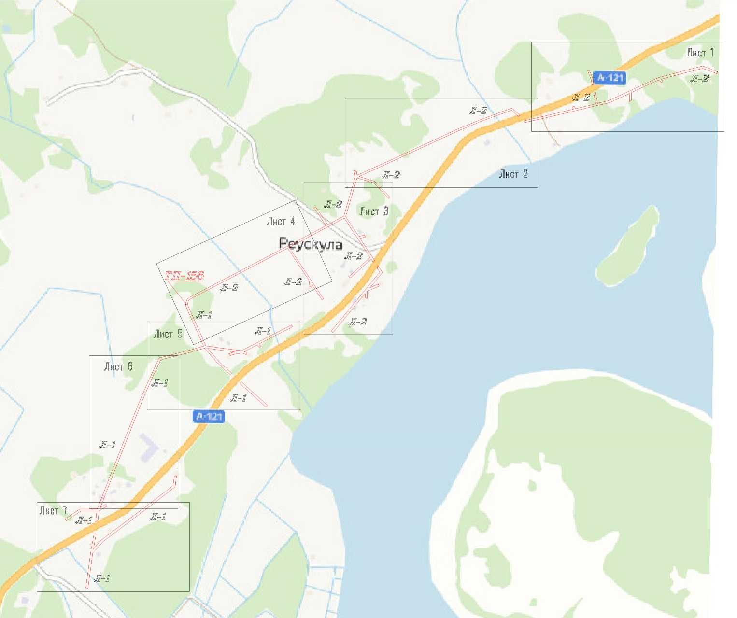

Условные обозначения проектные границы публичного сервитута
Условные обозначения
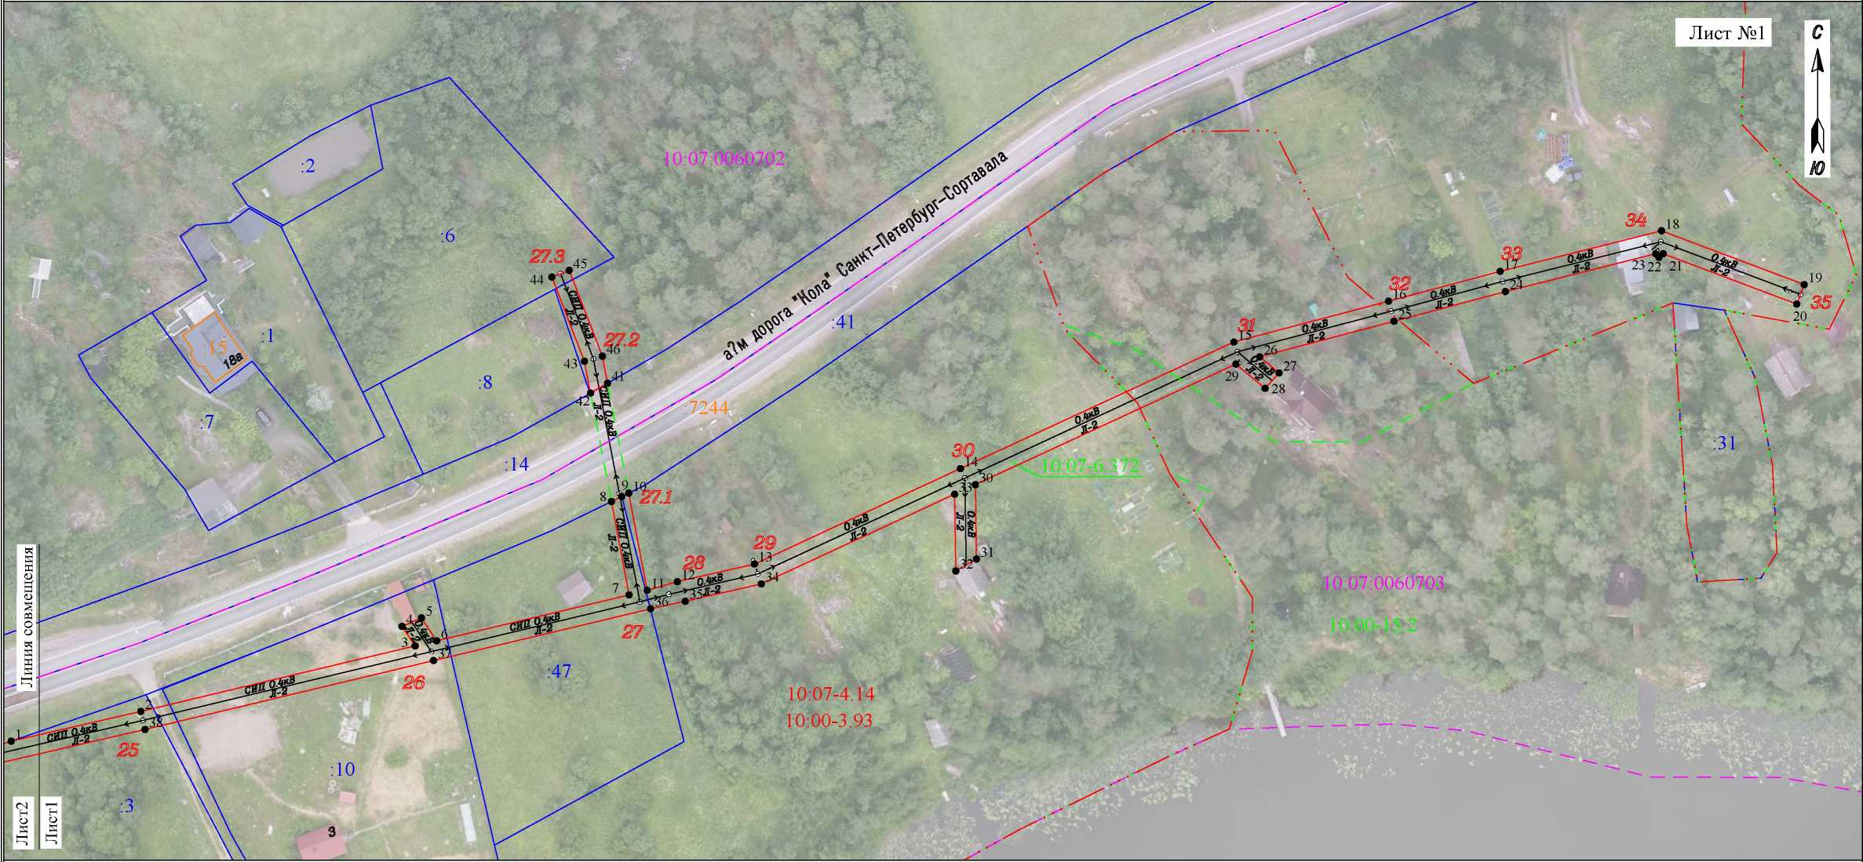
Масштаб 1 : 1000
- проектные границы публичного сервитута
• | - обозначение характерной точки границы 5 - номер опоры
• - граница населенного пункта, данные ЕГРН
граница кадастрового квартала
- границы земельного участка, по сведениям ЕГРН
- ОКС, по сведениям ЕГРН
- граница зоны с особыми условиями использования территории, по сведениям ЕГРН 10:07:0062202 - номер кадастрового квартала
:210 - обозначение земельного участка в кадастровом квартале, по сведениям ЕГРН :312 - обозначение ОКС, по сведениям ЕГРН
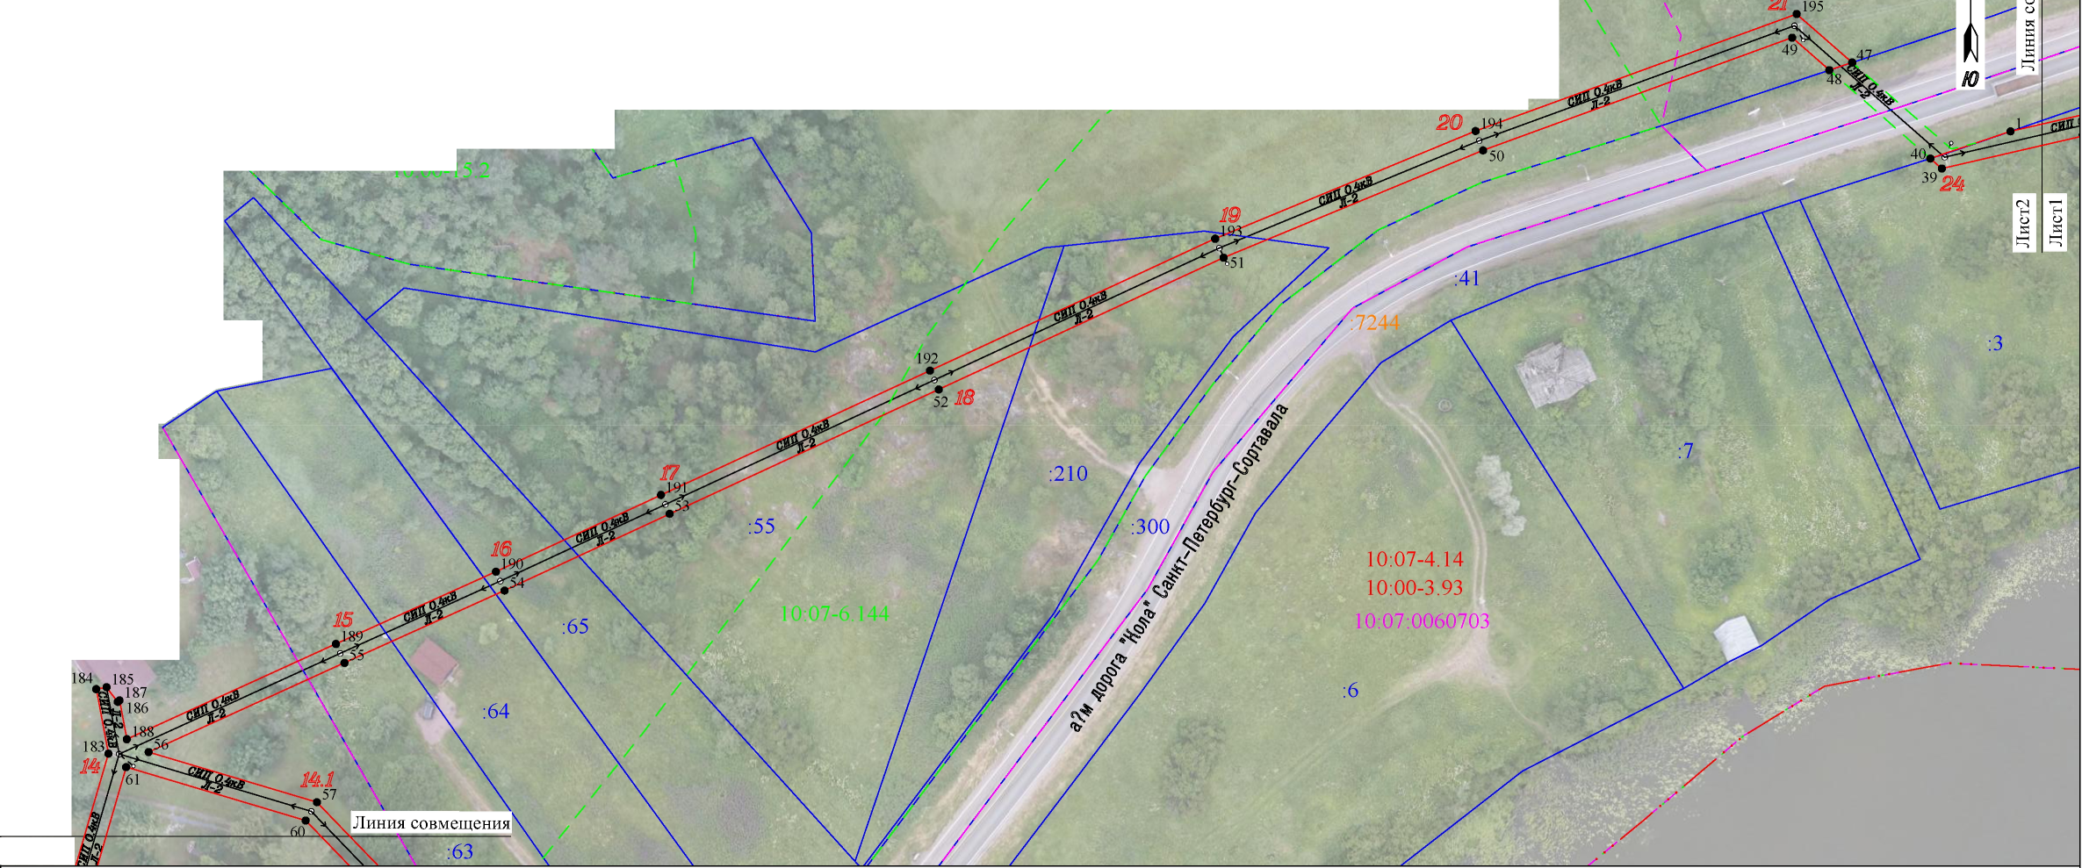
ML л А г > т*
Лист №2 10:07:0060702
Масштаб 1 : 1000
10:07:0060701
ЛистЗ
:583
Лист2
10:07:0062202
V *
"\
> ' \
Условные обозначения
- проектные границы публичного сервитута
• | - обозначение характерной точки границы 5 - номер опоры
• - граница населенного пункта, данные ЕГРН
граница кадастрового квартала
- границы земельного участка, по сведениям ЕГРН
- ОКС, по сведениям ЕГРН
- граница зоны с особыми условиями использования территории, по сведениям ЕГРН 10:07:0062202 - номер кадастрового квартала
:210 - обозначение земельного участка в кадастровом квартале, по сведениям ЕГРН :312 - обозначение ОКС, по сведениям ЕГРН
- проектные границы публичного сервитута
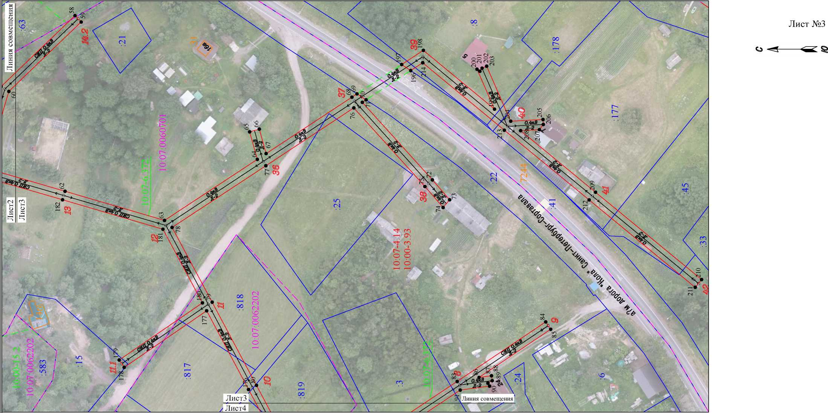
,, _ Масштаб 1 : 1000
У словные обозначения
• | - обозначение характерной точки границы 5 - номер опоры
• - граница населенного пункта, данные ЕГРН
граница кадастрового квартала
- границы земельного участка, по сведениям ЕГРН
- ОКС, по сведениям ЕГРН
- граница зоны с особыми условиями использования территории, по сведениям ЕГРН 10:07:0062202 - номер кадастрового квартала
:210 - обозначение земельного участка в кадастровом квартале, по сведениям ЕГРН :312 - обозначение ОКС, по сведениям ЕГРН

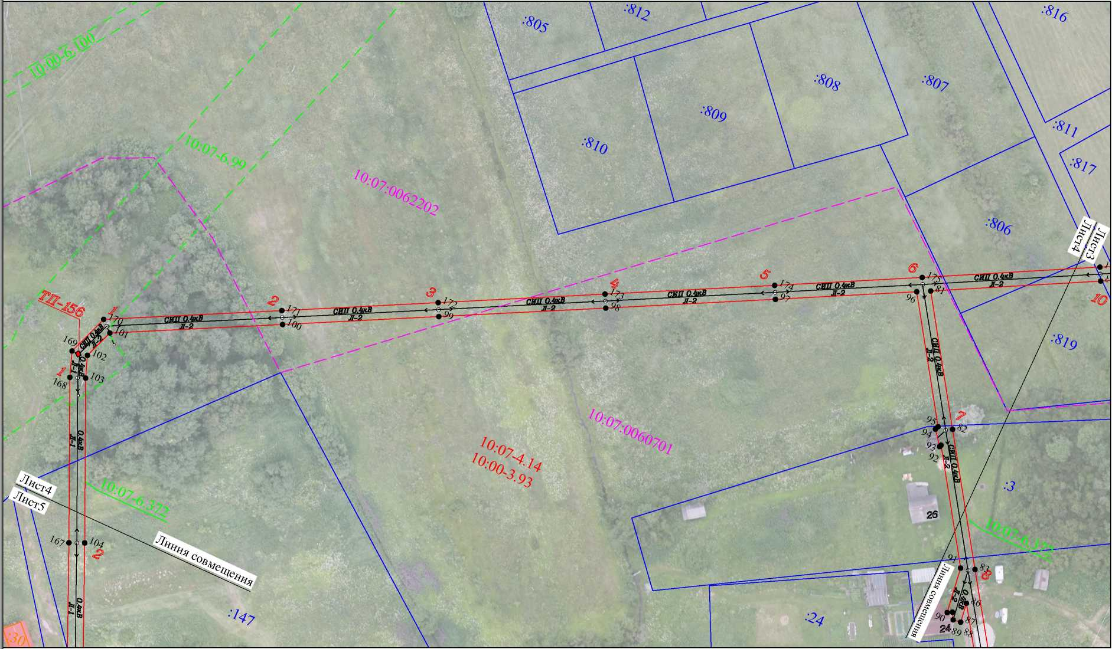

Лист №4
С
• 1
5
10:07:0062202 :210
:312
Условные обозначения Масштаб 1 : 1000
- проектные границы публичного сервитута
- обозначение характерной точки границы
- номер опоры
- граница населенного пункта, данные ЕГРН
- граница кадастрового квартала
- границы земельного участка, по сведениям ЕГРН
- ОКС, по сведениям ЕГРН
- граница зоны с особыми условиями использования территории, по сведениям ЕГРН
- номер кадастрового квартала
- обозначение земельного участка в кадастровом квартале, по сведениям ЕГРН
- обозначение ОКС, по сведениям ЕГРН

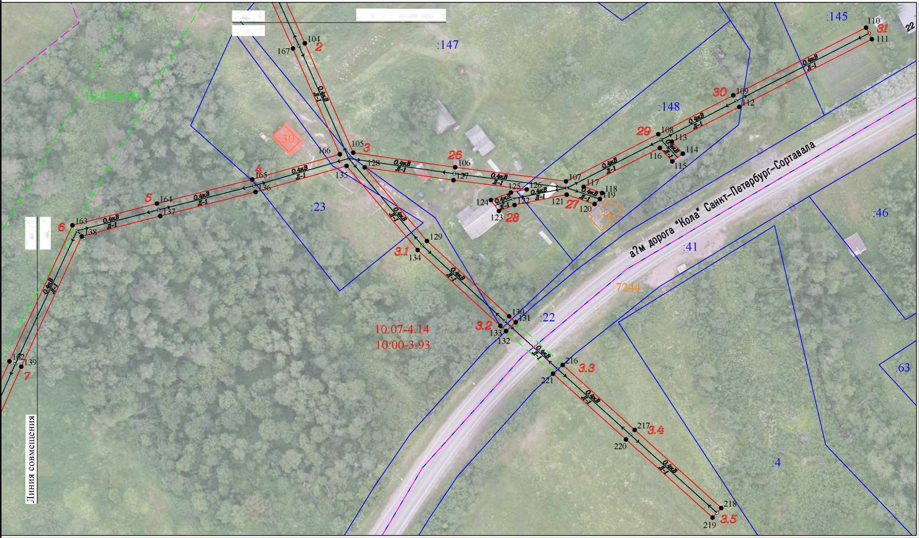
Лист4
Линия совмещения
Лист5
10:07:0060701
Лист №5
С
I
ю
40 | 'П
и | и
о | о
К | К
Ч | Ч

Ю:р7:0Ю60703

Масштаб 1 : 1000
• 1
5
10:07:0062202
:210
: 312
Условные обозначения
- проектные границы публичного сервитута
- обозначение характерной точки границы
- номер опоры
- граница населенного пункта, данные ЕГРН
- граница кадастрового квартала
- границы земельного участка, по сведениям ЕГРН
- ОКС, по сведениям ЕГРН
- граница зоны с особыми условиями использования территории, по сведениям ЕГРН
- номер кадастрового квартала
- обозначение земельного участка в кадастровом квартале, по сведениям ЕГРН
- обозначение ОКС, по сведениям ЕГРН
Условные обозначения
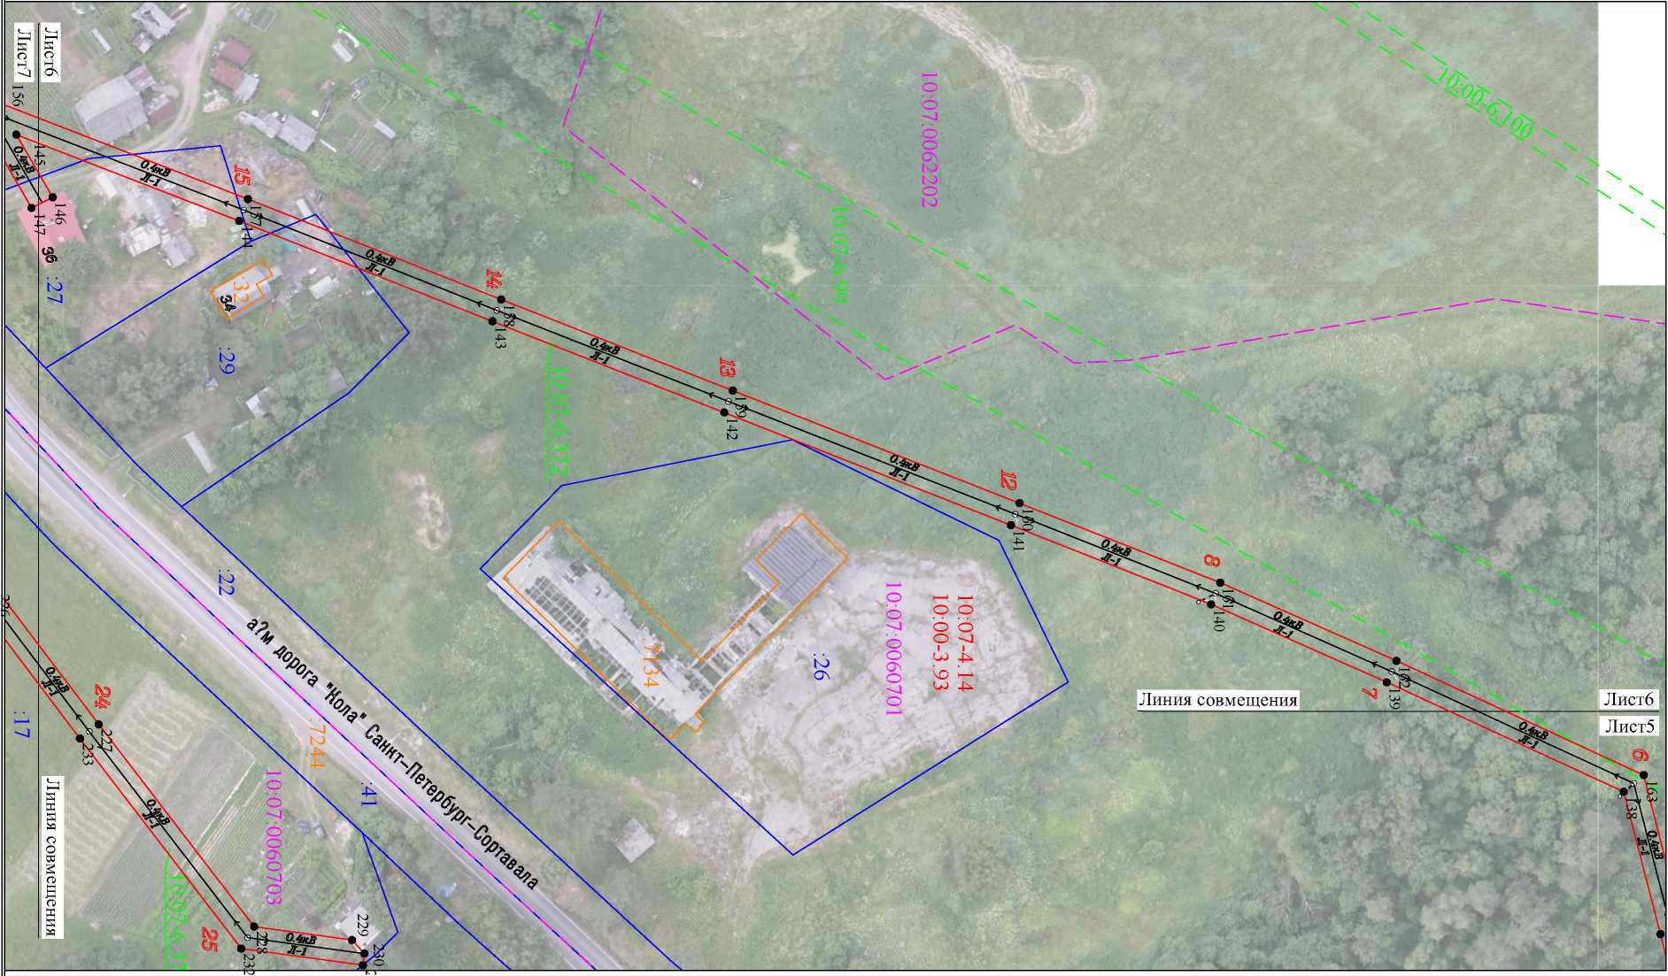
Масштаб 1 : 1000

Лист №6

^ О
10:07:0062202
:210
: 312 10:07-6.372
- проектные границы публичного сервитута
- обозначение характерной точки границы
- номер опоры
- граница населенного пункта, данные ЕГРН
- граница кадастрового квартала
- границы земельного участка, по сведениям ЕГРН
- ОКС, по сведениям ЕГРН
- граница зоны с особыми условиями использования территории, по сведениям ЕГРН
- номер кадастрового квартала
- обозначение земельного участка в кадастровом квартале, по сведениям ЕГРН
- обозначение ОКС, по сведениям ЕГРН
- номер зоны с особыми условиями использования территории, по сведениям ЕГРН

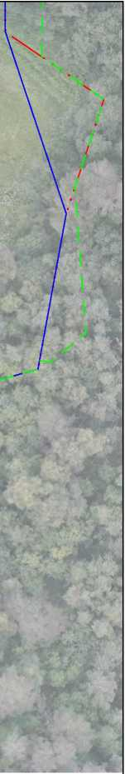
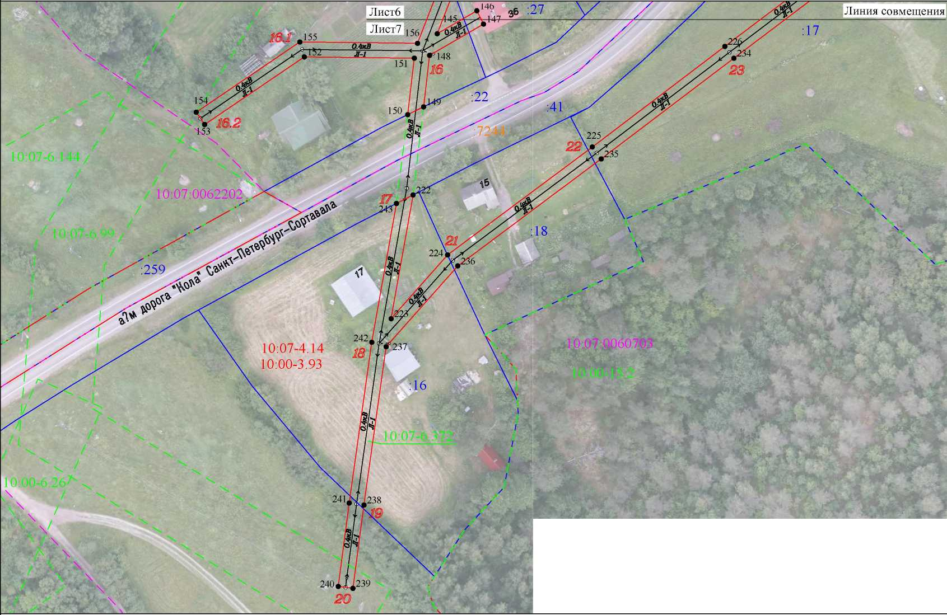
Масштаб 1 : 1000
/
/

Лист №7
С
А
I
ю

Условные обозначения
- проектные границы публичного сервитута
• 1 - обозначение характерной точки границы 5 - номер опоры
• - граница населенного пункта, данные ЕГРН
граница кадастрового квартала
- границы земельного участка, по сведениям ЕГРН
- ОКС, по сведениям ЕГРН
- граница зоны с особыми условиями использования территории, по сведениям ЕГРН 10:07:0062202 - номер кадастрового квартала
:210 - обозначение земельного участка в кадастровом квартале, по сведениям ЕГРН :312 - обозначение ОКС, по сведениям ЕГРН

